symbole …….
Un dipôle
la résistance

appareil ………………..
de mesure
symbole …………

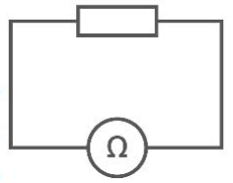
unité ………………
pour mesurer sa valeur,
- la résistance ne doit pas ……………………….…..
OU- on utilise un ……………………………………….….
La résistance ……………………… l’ …………………. du courant.

Plus la résistance est élevée , plus l’ intensité du courant est ……………….

Les matériaux conducteurs ……………………. le courant .
Ex : ……………………………………………………………………

Les matériaux isolants ……………………………………………. le courant .
Ex : ……………………………………………………………………

Relation entre I, U et R
U (en …. ) = ……. (en …… ) X ……… (en …. )

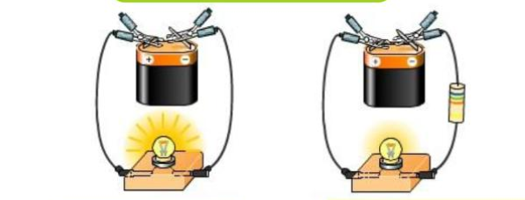
- – pas de résistance , lampe …………..…
- Avec résistance , lampe ………………….
- Si résistance augmente , lampe ………….

